МИНИСТЕРСТВО НАУКИ И ВЫСШЕГО ОБРАЗОВАНИЯ

РОССИЙСКОЙ ФЕДЕРАЦИИ

федеральное государственное автономное образовательное учреждение высшего образования

«самарский национальный исследовательский университет имени академика с. п. королЕва»

Цифровая кафедра

**Отчет по стажировке**

к индивидуальному практическому заданию на тему

«Приложение для записи на тренировку по шахматам»

|  |  |  |
| --- | --- | --- |
| **Исполнитель** | | |
| Студент  группы ЦК-FT-92 |  | О.А.Колесов |
|  | | |
|  |  |  |
| **Принял** | | |
| Преподаватель |  | Е.И. Епишина |

Самара 2025

Задание

на выполнение индивидуального практического задания

В ходе данного практического задания необходимо:

Создать проект, представляющий собой небольшое приложение, которое объединит все знания, полученные за 3 модуля лабораторных работ, а именно:

* Написать для выбранной предметной области сайт
* Проработать интерфейс сайта (Frontend)
* Проработать внутреннюю часть веб-ресурса (Backend на js)

ОТЧЁТ

Отчет 71 с., 20 рисунков, 1 приложение.

WEB-ДИЗАЙН, BACKEND-РАЗРАБОТКА, FRONTEND-РАЗРАБОТКА, HTML, CSS. JS.

В отчете практического задания рассматривается сайт, предлагающий услуги тренера по шахматам.

Целью данной работы является изучение технологии web-дизайна, frontend и backend-разработки, а также применение полученных навыков на лекциях и лабораторных работах.

1 Разбор кода сайта

Для начала рассмотрим код основного сайта – chess.html

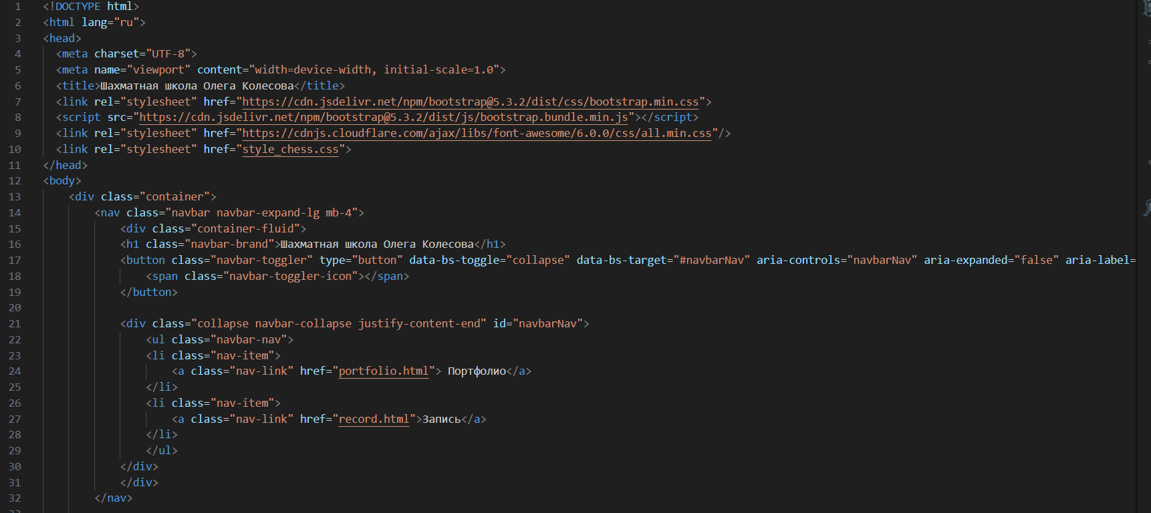

В данной части кода программы создаем название сайта, подключаем библиотеки bootstrap и cloudflare, а также css часть. После чего создаем шапку сайта с основной информацией о сайте и кнопками для перехода на дополнительные сайты.

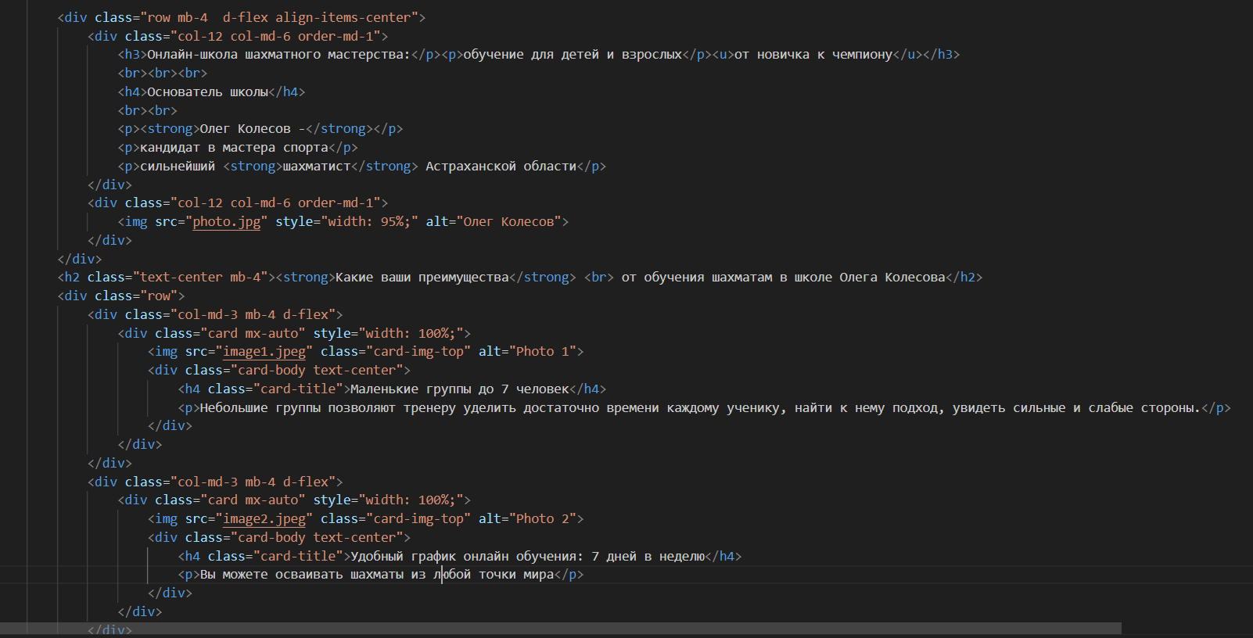

В данной части кода мы создаем часть сайта, в которой пользователь будет видеть основную информацию о шахматной школе и её основателе. И также подгружаем фото. После чего начинаем создание 8 карточек, в которых раскрываются основные преимущества обучения. К каждой карточке подгружена фото, создано название карточки и описание.

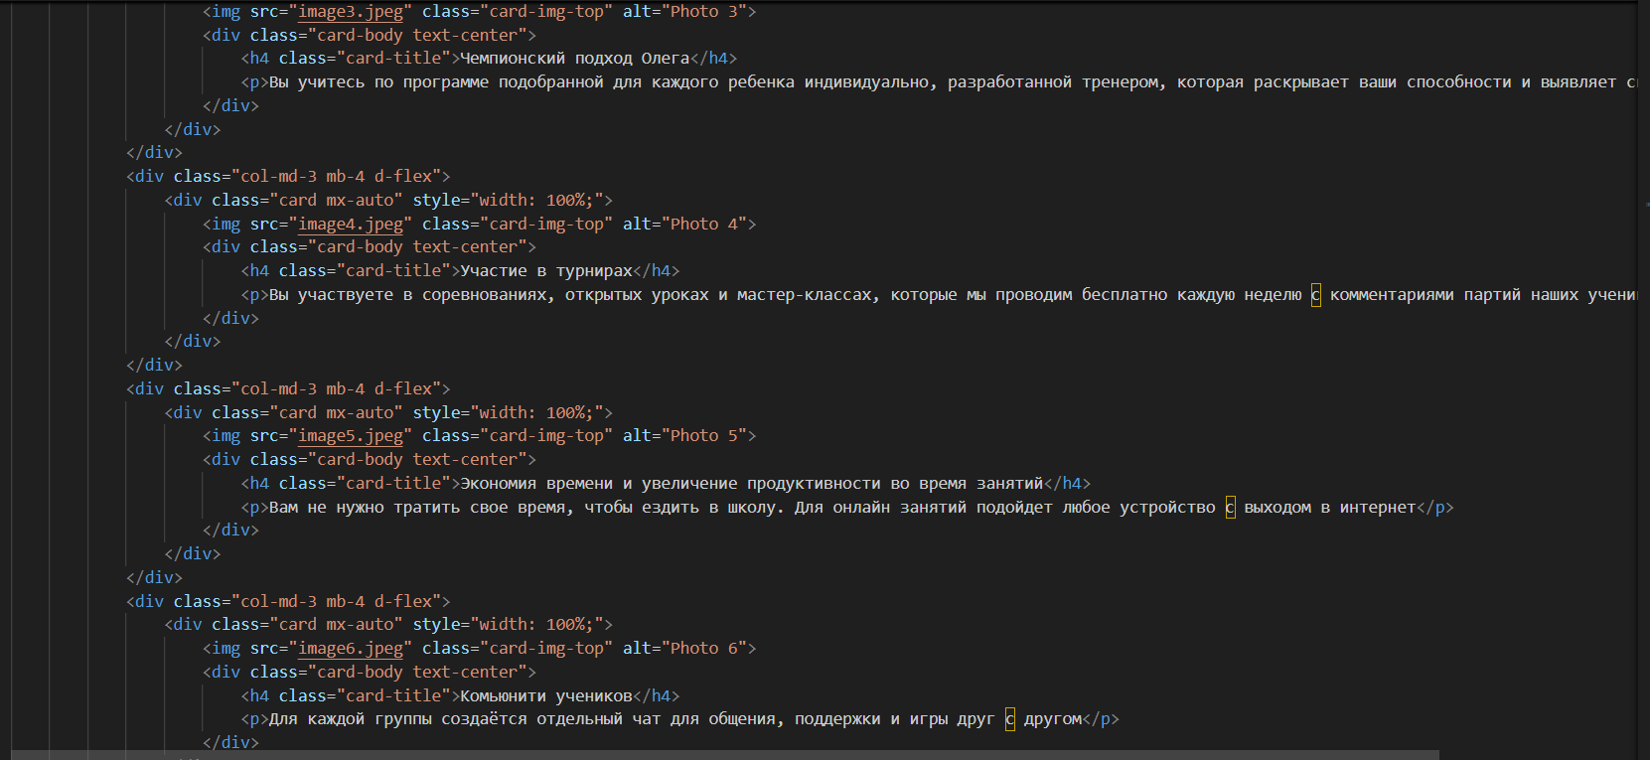

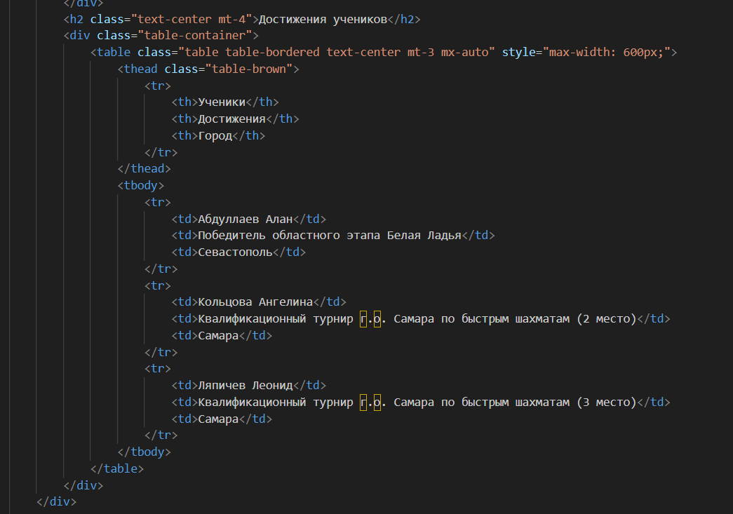

На данном этапе создаем таблицу с основными достижениями учеников, в которой прописаны фамилия и имя ученика, в каком турнире было получено то или иное достижение и город.

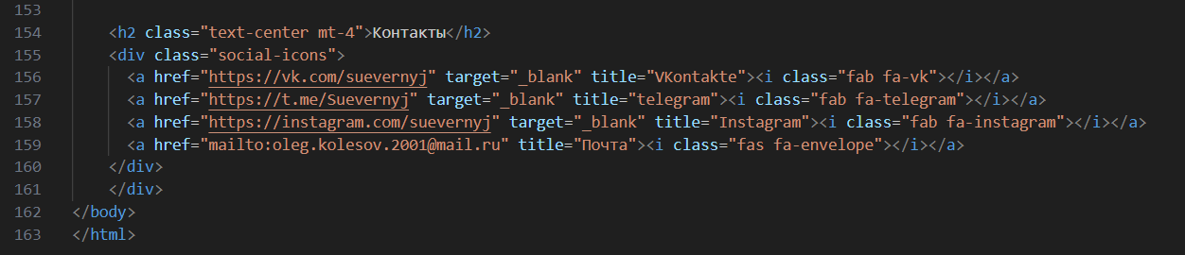

И наконец прописываем создание иконок для социальных сетей с помощью подключенной библиотеки.

Теперь рассмотрим код дополнительного сайта – portfolio.html

В начале кода мы также подключаем библиотеку bootstrap и создаем шапку, аналогичную как и на основном сайте. Далее создаем небольшую навигацию на сайте и создаем карусель из основных достижений основателя шахматной школы. Также создаем кнопки для переключения между фото.

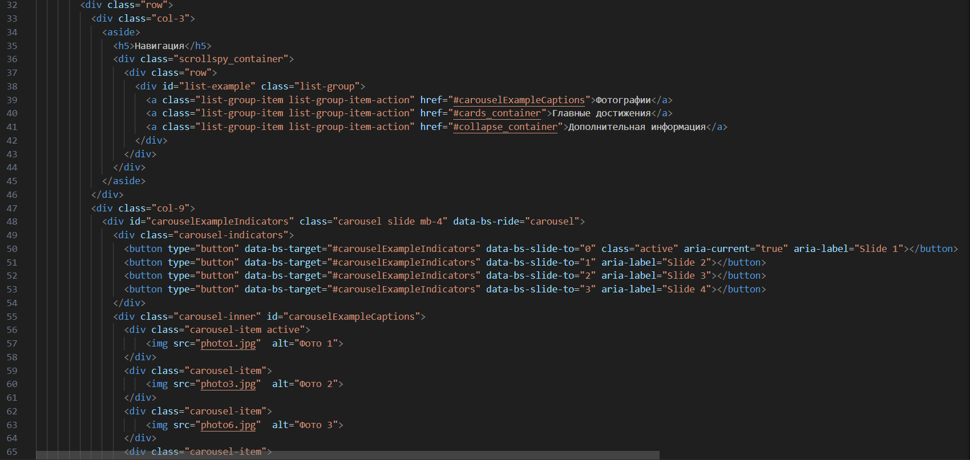

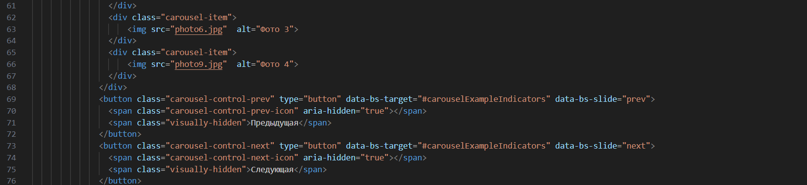

После чего начинаем создание карточек для дополнительных достижений с фото, названием карточки и описанием, а также кликабельной кнопкой, по которой открывается сайт для подтверждения моих достижений и в принципе основной информации обо мне, как о шахматисте.

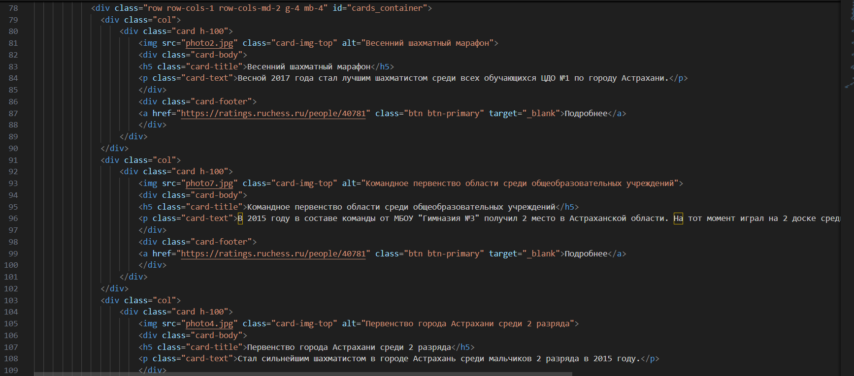

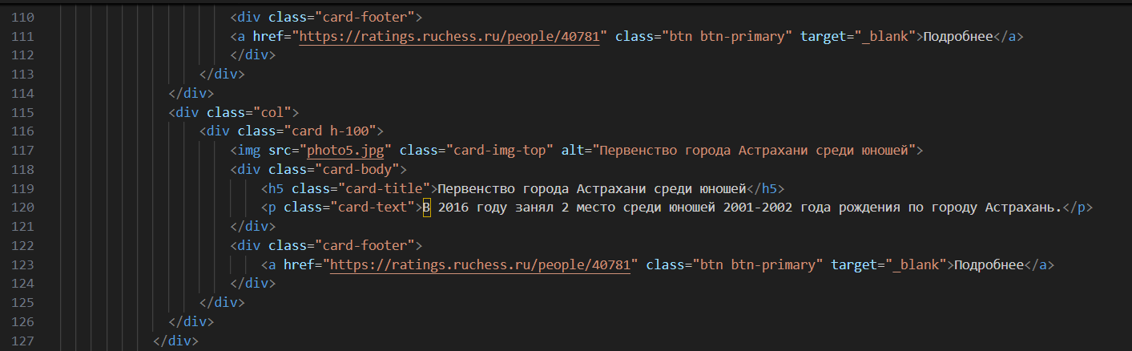

После этого прописываем код для аккоридона с дополнительной информацией о главном тренере с возможностью открыть и закрыть аккордион.

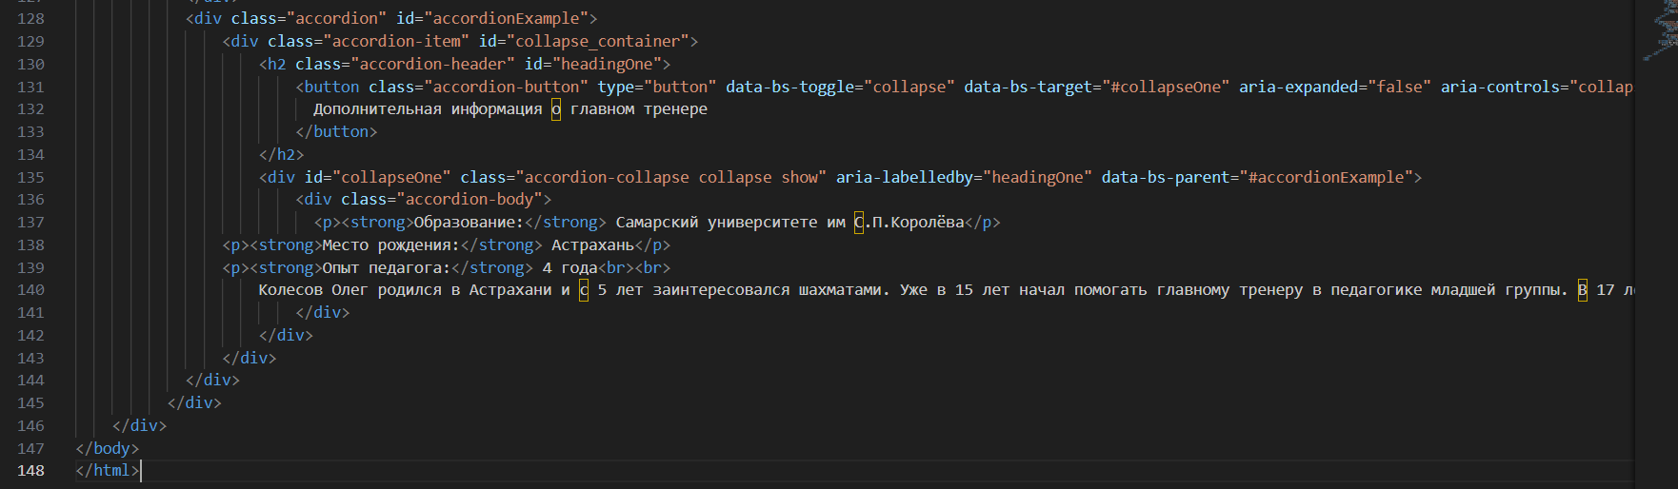

Также рассмотрим код дополнительного сайта – record.html

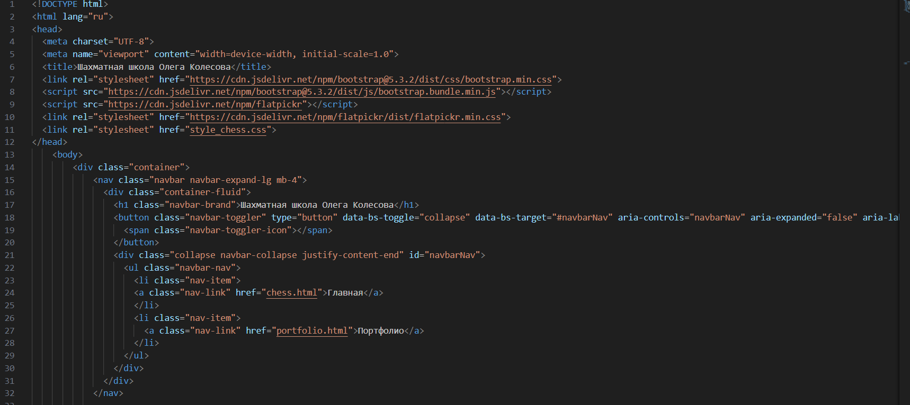

Здесь также подключены аналогичные библиотеки и добавляется библиотека flatpickr для создания красиво-визуального календаря. И также прописана шапка с кнопками на возврат на основной и дополнительный сайт.

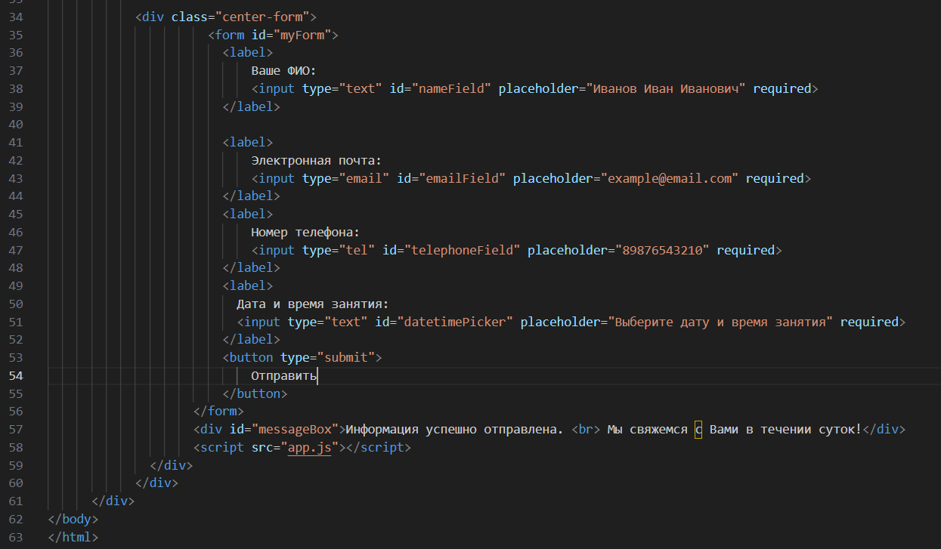

В данной части кода была создана форма обратной связи, для сохранения информации об ученике и записи на тренировку. С сохранением ФИО, электронной почты, номера телефона и выбором даты и времени. Для облегчения задачи были введены примеры в форму, чтобы пользователь лучше и быстрее понял, в каком формате от него требуется информация. Также для визуального отклика для пользователя было создано сообщение об успешной отправки его информации. В конце кода подключен скрипт из JavaScript.

Обратимся к нему.

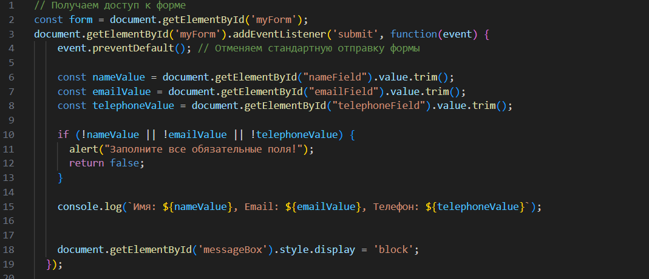

Он достаточно легок в понимании. В данном коде мы отменяем стандартную отправку формы и перезагрузку страницы и также создаем элемент проверки того, чтобы пользователь заполнил все обязательные поля. После чего мы получаем в консоль основную информацию о ученике, заполнившем форму обратной связи. Также отключаем изначальное появление сообщения об успешной отправке информации.

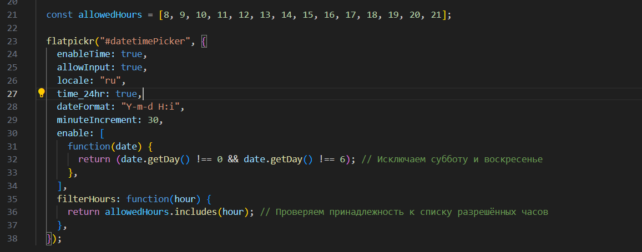

В конце мы создаем массив рабочих часов тренера. Далее прописываем часть с самим календарем, в котором мы указываем формат времени, даты, интервал изменения времени и исключаем выходные дни, дабы пользователь сайта не мог воспользоваться записью на данные дни. И также отключаем часы из массива для выбора записи на тренировку.

Далее прорабатываем часть css.

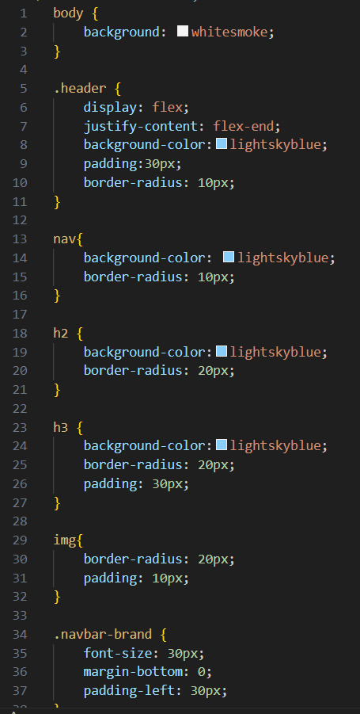

Здесь прописан код для оформления основного цвета сайта, шапки, оглавления, картинок и проработка текста в данных частях сайта.

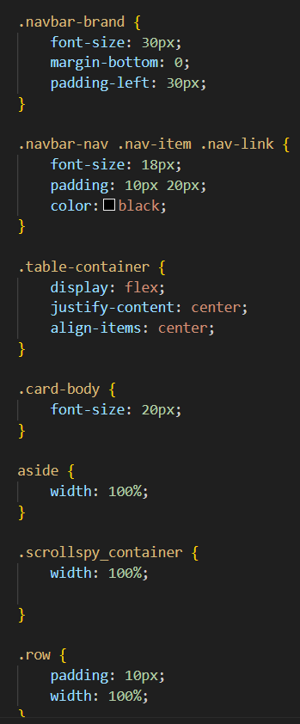

Далее прописан код для визуала всех контейнеров и карточек.

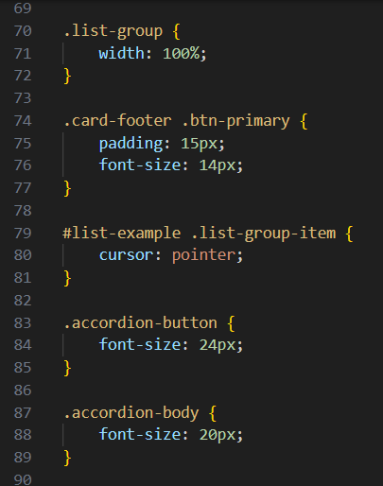

В данной части кода расписан визуал для аккордиона.

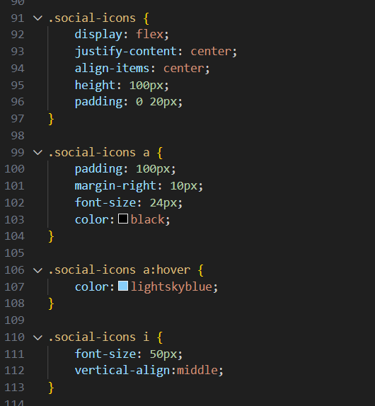

Тут прописан код для иконок социальных сетей.

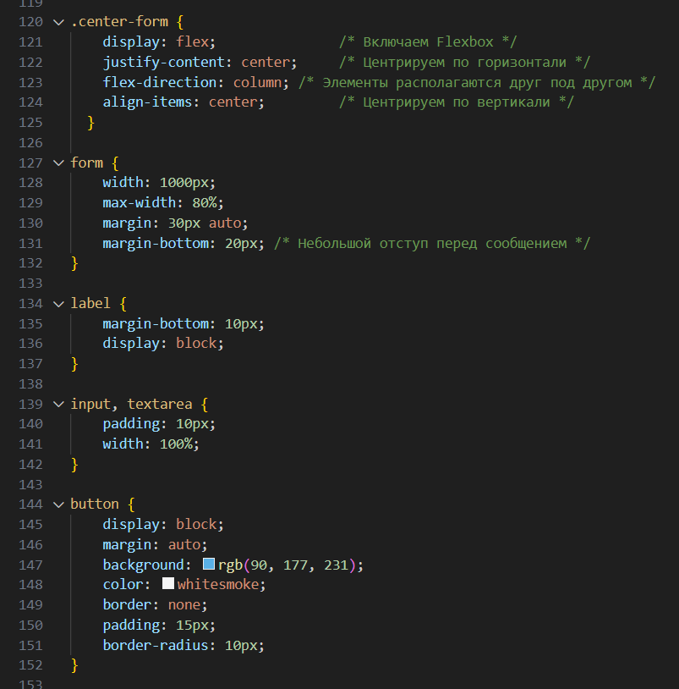

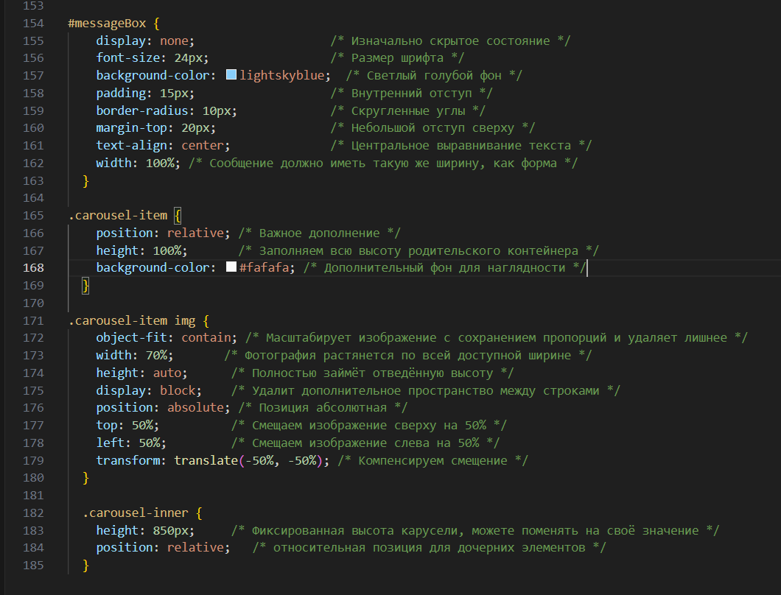

И в конце прописана большая часть визуальной составляющей формы обратной связи. Комментарии и пояснения к данной части кода видны на картинках.

ПРИЛОЖЕНИЕ

Код основной страницы chess.html

<!DOCTYPE html>

<html lang="ru">

<head>

<meta charset="UTF-8">

<meta name="viewport" content="width=device-width, initial-scale=1.0">

<title>Шахматная школа Олега Колесова</title>

<link rel="stylesheet" href="https://cdn.jsdelivr.net/npm/bootstrap@5.3.2/dist/css/bootstrap.min.css">

<script src="https://cdn.jsdelivr.net/npm/bootstrap@5.3.2/dist/js/bootstrap.bundle.min.js"></script>

<link rel="stylesheet" href="https://cdnjs.cloudflare.com/ajax/libs/font-awesome/6.0.0/css/all.min.css"/>

<link rel="stylesheet" href="style_chess.css">

</head>

<body>

<div class="container">

<nav class="navbar navbar-expand-lg mb-4">

<div class="container-fluid">

<h1 class="navbar-brand">Шахматная школа Олега Колесова</h1>

<button class="navbar-toggler" type="button" data-bs-toggle="collapse" data-bs-target="#navbarNav" aria-controls="navbarNav" aria-expanded="false" aria-label="Toggle navigation">

<span class="navbar-toggler-icon"></span>

</button>

<div class="collapse navbar-collapse justify-content-end" id="navbarNav">

<ul class="navbar-nav">

<li class="nav-item">

<a class="nav-link" href="portfolio.html"> Портфолио</a>

</li>

<li class="nav-item">

<a class="nav-link" href="record.html">Запись</a>

</li>

</ul>

</div>

</div>

</nav>

<div class="row mb-4 d-flex align-items-center">

<div class="col-12 col-md-6 order-md-1">

<h3>Онлайн-школа шахматного мастерства:</p><p>обучение для детей и взрослых</p><u>от новичка к чемпиону</u></h3>

<br><br><br>

<h4>Основатель школы</h4>

<br><br>

<p><strong>Олег Колесов -</strong></p>

<p>кандидат в мастера спорта</p>

<p>сильнейший <strong>шахматист</strong> Астраханской области</p>

</div>

<div class="col-12 col-md-6 order-md-1">

<img src="photo.jpg" style="width: 95%;" alt="Олег Колесов">

</div>

</div>

<h2 class="text-center mb-4"><strong>Какие ваши преимущества</strong> <br> от обучения шахматам в школе Олега Колесова</h2>

<div class="row">

<div class="col-md-3 mb-4 d-flex">

<div class="card mx-auto" style="width: 100%;">

<img src="image1.jpeg" class="card-img-top" alt="Photo 1">

<div class="card-body text-center">

<h4 class="card-title">Маленькие группы до 7 человек</h4>

<p>Небольшие группы позволяют тренеру уделить достаточно времени каждому ученику, найти к нему подход, увидеть сильные и слабые стороны.</p>

</div>

</div>

</div>

<div class="col-md-3 mb-4 d-flex">

<div class="card mx-auto" style="width: 100%;">

<img src="image2.jpeg" class="card-img-top" alt="Photo 2">

<div class="card-body text-center">

<h4 class="card-title">Удобный график онлайн обучения: 7 дней в неделю</h4>

<p>Вы можете осваивать шахматы из любой точки мира</p>

</div>

</div>

</div>

<div class="col-md-3 mb-4 d-flex">

<div class="card mx-auto" style="width: 100%;">

<img src="image3.jpeg" class="card-img-top" alt="Photo 3">

<div class="card-body text-center">

<h4 class="card-title">Чемпионский подход Олега</h4>

<p>Вы учитесь по программе подобранной для каждого ребенка индивидуально, разработанной тренером, которая раскрывает ваши способности и выявляет скрытые таланты</p>

</div>

</div>

</div>

<div class="col-md-3 mb-4 d-flex">

<div class="card mx-auto" style="width: 100%;">

<img src="image4.jpeg" class="card-img-top" alt="Photo 4">

<div class="card-body text-center">

<h4 class="card-title">Участие в турнирах</h4>

<p>Вы участвуете в соревнованиях, открытых уроках и мастер-классах, которые мы проводим бесплатно каждую неделю с комментариями партий наших учеников</p>

</div>

</div>

</div>

<div class="col-md-3 mb-4 d-flex">

<div class="card mx-auto" style="width: 100%;">

<img src="image5.jpeg" class="card-img-top" alt="Photo 5">

<div class="card-body text-center">

<h4 class="card-title">Экономия времени и увеличение продуктивности во время занятий</h4>

<p>Вам не нужно тратить свое время, чтобы ездить в школу. Для онлайн занятий подойдет любое устройство с выходом в интернет</p>

</div>

</div>

</div>

<div class="col-md-3 mb-4 d-flex">

<div class="card mx-auto" style="width: 100%;">

<img src="image6.jpeg" class="card-img-top" alt="Photo 6">

<div class="card-body text-center">

<h4 class="card-title">Комьюнити учеников</h4>

<p>Для каждой группы создаётся отдельный чат для общения, поддержки и игры друг с другом</p>

</div>

</div>

</div>

<div class="col-md-3 mb-4 d-flex">

<div class="card mx-auto" style="width: 100%;">

<img src="image7.jpeg" class="card-img-top" alt="Photo 7">

<div class="card-body text-center">

<h4 class="card-title">Скидки на абонементы</h4>

<p>Чем больше занятий в абонементе, тем больше скидка. <br> 5 занятий - скидка 10% <br> 10 занятий - скидка 15%</p>

</div>

</div>

</div>

<div class="col-md-3 mb-4 d-flex">

<div class="card mx-auto" style="width: 100%;">

<img src="image8.jpeg" class="card-img-top" alt="Photo 8">

<div class="card-body text-center">

<h4 class="card-title">Отслеживание результатов</h4>

<p>Прогресс, темы, домашние задания и анонсы турниров можно посмотреть в групповом чате WhatsApp или в удобном личном кабинете</p>

</div>

</div>

</div>

</div>

<h2 class="text-center mt-4">Достижения учеников</h2>

<div class="table-container">

<table class="table table-bordered text-center mt-3 mx-auto" style="max-width: 600px;">

<thead class="table-brown">

<tr>

<th>Ученики</th>

<th>Достижения</th>

<th>Город</th>

</tr>

</thead>

<tbody>

<tr>

<td>Абдуллаев Алан</td>

<td>Победитель областного этапа Белая Ладья</td>

<td>Севастополь</td>

</tr>

<tr>

<td>Кольцова Ангелина</td>

<td>Квалификационный турнир г.о. Самара по быстрым шахматам (2 место)</td>

<td>Самара</td>

</tr>

<tr>

<td>Ляпичев Леонид</td>

<td>Квалификационный турнир г.о. Самара по быстрым шахматам (3 место)</td>

<td>Самара</td>

</tr>

</tbody>

</table>

</div>

</div>

<h2 class="text-center mt-4">Контакты</h2>

<div class="social-icons">

<a href="https://vk.com/suevernyj" target="_blank" title="VKontakte"><i class="fab fa-vk"></i></a>

<a href="https://t.me/Suevernyj" target="_blank" title="telegram"><i class="fab fa-telegram"></i></a>

<a href="https://instagram.com/suevernyj" target="_blank" title="Instagram"><i class="fab fa-instagram"></i></a>

<a href="mailto:oleg.kolesov.2001@mail.ru" title="Почта"><i class="fas fa-envelope"></i></a>

</div>

</div>

</body>

</html>

Код дополнительной страницы portfolio.html

<!DOCTYPE html>

<html lang="ru">

<head>

<meta charset="UTF-8">

<meta name="viewport" content="width=device-width, initial-scale=1.0">

<title>Шахматная школа Олега Колесова</title>

<link rel="stylesheet" href="https://cdn.jsdelivr.net/npm/bootstrap@5.3.2/dist/css/bootstrap.min.css">

<script src="https://cdn.jsdelivr.net/npm/bootstrap@5.3.2/dist/js/bootstrap.bundle.min.js"></script>

<link rel="stylesheet" href="style_chess.css">

</head>

<body>

<div class="container">

<nav class="navbar navbar-expand-lg mb-4">

<div class="container-fluid">

<h1 class="navbar-brand">Шахматная школа Олега Колесова</h1>

<button class="navbar-toggler" type="button" data-bs-toggle="collapse" data-bs-target="#navbarNav" aria-controls="navbarNav" aria-expanded="false" aria-label="Toggle navigation">

<span class="navbar-toggler-icon"></span>

</button>

<div class="collapse navbar-collapse justify-content-end" id="navbarNav">

<ul class="navbar-nav">

<li class="nav-item">

<a class="nav-link" href="chess.html">Главная</a>

</li>

<li class="nav-item">

<a class="nav-link" href="record.html">Запись</a>

</li>

</ul>

</div>

</div>

</nav>

<div class="row">

<div class="col-3">

<aside>

<h5>Навигация</h5>

<div class="scrollspy_container">

<div class="row">

<div id="list-example" class="list-group">

<a class="list-group-item list-group-item-action" href="#carouselExampleCaptions">Фотографии</a>

<a class="list-group-item list-group-item-action" href="#cards_container">Главные достижения</a>

<a class="list-group-item list-group-item-action" href="#collapse_container">Дополнительная информация</a>

</div>

</div>

</div>

</aside>

</div>

<div class="col-9">

<div id="carouselExampleIndicators" class="carousel slide mb-4" data-bs-ride="carousel">

<div class="carousel-indicators">

<button type="button" data-bs-target="#carouselExampleIndicators" data-bs-slide-to="0" class="active" aria-current="true" aria-label="Slide 1"></button>

<button type="button" data-bs-target="#carouselExampleIndicators" data-bs-slide-to="1" aria-label="Slide 2"></button>

<button type="button" data-bs-target="#carouselExampleIndicators" data-bs-slide-to="2" aria-label="Slide 3"></button>

<button type="button" data-bs-target="#carouselExampleIndicators" data-bs-slide-to="3" aria-label="Slide 4"></button>

</div>

<div class="carousel-inner" id="carouselExampleCaptions">

<div class="carousel-item active">

<img src="photo1.jpg" alt="Фото 1">

</div>

<div class="carousel-item">

<img src="photo3.jpg" alt="Фото 2">

</div>

<div class="carousel-item">

<img src="photo6.jpg" alt="Фото 3">

</div>

<div class="carousel-item">

<img src="photo9.jpg" alt="Фото 4">

</div>

</div>

<button class="carousel-control-prev" type="button" data-bs-target="#carouselExampleIndicators" data-bs-slide="prev">

<span class="carousel-control-prev-icon" aria-hidden="true"></span>

<span class="visually-hidden">Предыдущая</span>

</button>

<button class="carousel-control-next" type="button" data-bs-target="#carouselExampleIndicators" data-bs-slide="next">

<span class="carousel-control-next-icon" aria-hidden="true"></span>

<span class="visually-hidden">Следующая</span>

</button>

</div>

<div class="row row-cols-1 row-cols-md-2 g-4 mb-4" id="cards_container">

<div class="col">

<div class="card h-100">

<img src="photo2.jpg" class="card-img-top" alt="Весенний шахматный марафон">

<div class="card-body">

<h5 class="card-title">Весенний шахматный марафон</h5>

<p class="card-text">Весной 2017 года стал лучшим шахматистом среди всех обучающихся ЦДО №1 по городу Астрахани.</p>

</div>

<div class="card-footer">

<a href="https://ratings.ruchess.ru/people/40781" class="btn btn-primary" target="_blank">Подробнее</a>

</div>

</div>

</div>

<div class="col">

<div class="card h-100">

<img src="photo7.jpg" class="card-img-top" alt="Командное первенство области среди общеобразовательных учреждений">

<div class="card-body">

<h5 class="card-title">Командное первенство области среди общеобразовательных учреждений</h5>

<p class="card-text">В 2015 году в составе команды от МБОУ "Гимназия №3" получил 2 место в Астраханской области. На тот момент играл на 2 доске среди 20 участников.</p>

</div>

<div class="card-footer">

<a href="https://ratings.ruchess.ru/people/40781" class="btn btn-primary" target="_blank">Подробнее</a>

</div>

</div>

</div>

<div class="col">

<div class="card h-100">

<img src="photo4.jpg" class="card-img-top" alt="Первенство города Астрахани среди 2 разряда">

<div class="card-body">

<h5 class="card-title">Первенство города Астрахани среди 2 разряда</h5>

<p class="card-text">Стал сильнейшим шахматистом в городе Астрахань среди мальчиков 2 разряда в 2015 году.</p>

</div>

<div class="card-footer">

<a href="https://ratings.ruchess.ru/people/40781" class="btn btn-primary" target="_blank">Подробнее</a>

</div>

</div>

</div>

<div class="col">

<div class="card h-100">

<img src="photo5.jpg" class="card-img-top" alt="Первенство города Астрахани среди юношей">

<div class="card-body">

<h5 class="card-title">Первенство города Астрахани среди юношей</h5>

<p class="card-text">В 2016 году занял 2 место среди юношей 2001-2002 года рождения по городу Астрахань.</p>

</div>

<div class="card-footer">

<a href="https://ratings.ruchess.ru/people/40781" class="btn btn-primary" target="_blank">Подробнее</a>

</div>

</div>

</div>

</div>

<div class="accordion" id="accordionExample">

<div class="accordion-item" id="collapse_container">

<h2 class="accordion-header" id="headingOne">

<button class="accordion-button" type="button" data-bs-toggle="collapse" data-bs-target="#collapseOne" aria-expanded="false" aria-controls="collapseOne">

Дополнительная информация о главном тренере

</button>

</h2>

<div id="collapseOne" class="accordion-collapse collapse show" aria-labelledby="headingOne" data-bs-parent="#accordionExample">

<div class="accordion-body">

<p><strong>Образование:</strong> Самарский университете им С.П.Королёва</p>

<p><strong>Место рождения:</strong> Астрахань</p>

<p><strong>Опыт педагога:</strong> 4 года<br><br>

Колесов Олег родился в Астрахани и с 5 лет заинтересовался шахматами. Уже в 15 лет начал помогать главному тренеру в педагогике младшей группы. В 17 лет получил разряд КМС. Работал в международных школах: Ход Короля и Sky Smart.</p>

</div>

</div>

</div>

</div>

</div>

</div>

</body>

</html>

Код дополнительной страницы record.html

<!DOCTYPE html>

<html lang="ru">

<head>

<meta charset="UTF-8">

<meta name="viewport" content="width=device-width, initial-scale=1.0">

<title>Шахматная школа Олега Колесова</title>

<link rel="stylesheet" href="https://cdn.jsdelivr.net/npm/bootstrap@5.3.2/dist/css/bootstrap.min.css">

<script src="https://cdn.jsdelivr.net/npm/bootstrap@5.3.2/dist/js/bootstrap.bundle.min.js"></script>

<script src="https://cdn.jsdelivr.net/npm/flatpickr"></script>

<link rel="stylesheet" href="https://cdn.jsdelivr.net/npm/flatpickr/dist/flatpickr.min.css">

<link rel="stylesheet" href="style_chess.css">

</head>

<body>

<div class="container">

<nav class="navbar navbar-expand-lg mb-4">

<div class="container-fluid">

<h1 class="navbar-brand">Шахматная школа Олега Колесова</h1>

<button class="navbar-toggler" type="button" data-bs-toggle="collapse" data-bs-target="#navbarNav" aria-controls="navbarNav" aria-expanded="false" aria-label="Toggle navigation">

<span class="navbar-toggler-icon"></span>

</button>

<div class="collapse navbar-collapse justify-content-end" id="navbarNav">

<ul class="navbar-nav">

<li class="nav-item">

<a class="nav-link" href="chess.html">Главная</a>

</li>

<li class="nav-item">

<a class="nav-link" href="portfolio.html">Портфолио</a>

</li>

</ul>

</div>

</div>

</nav>

<div class="center-form">

<form id="myForm">

<label>

Ваше ФИО:

<input type="text" id="nameField" placeholder="Иванов Иван Иванович" required>

</label>

<label>

Электронная почта:

<input type="email" id="emailField" placeholder="example@email.com" required>

</label>

<label>

Номер телефона:

<input type="tel" id="telephoneField" placeholder="89876543210" required>

</label>

<label>

Дата и время занятия:

<input type="text" id="datetimePicker" placeholder="Выберите дату и время занятия" required>

</label>

<button type="submit">

Отправить

</button>

</form>

<div id="messageBox">Информация успешно отправлена. <br> Мы свяжемся с Вами в течении суток!</div>

<script src="app.js"></script>

</div>

</div>

</div>

</body>

</html>

Код app.js

// Получаем доступ к форме

const form = document.getElementById('myForm');

document.getElementById('myForm').addEventListener('submit', function(event) {

    event.preventDefault(); // Отменяем стандартную отправку формы

    const nameValue = document.getElementById("nameField").value.trim();

    const emailValue = document.getElementById("emailField").value.trim();

    const telephoneValue = document.getElementById("telephoneField").value.trim();

    if (!nameValue || !emailValue || !telephoneValue) {

      alert("Заполните все обязательные поля!");

      return false;

    }

    console.log(`Имя: ${nameValue}, Email: ${emailValue}, Телефон: ${telephoneValue}`);

    document.getElementById('messageBox').style.display = 'block';

  });

  const allowedHours = [8, 9, 10, 11, 12, 13, 14, 15, 16, 17, 18, 19, 20, 21];

  flatpickr("#datetimePicker", {

    enableTime: true,

    allowInput: true,

    locale: "ru",

    time_24hr: true,

    dateFormat: "Y-m-d H:i",

    minuteIncrement: 30,

    enable: [

      function(date) {

        return (date.getDay() !== 0 && date.getDay() !== 6); // Исключаем субботу и воскресенье

      },

    ],

    filterHours: function(hour) {

      return allowedHours.includes(hour); // Проверяем принадлежность к списку разрешённых часов

    },

  });

Код style_chess.css

body {

    background: whitesmoke;

}

.header {

    display: flex;

    justify-content: flex-end;

    background-color:lightskyblue;

    padding:30px;

    border-radius: 10px;

}

nav{

    background-color: lightskyblue;

    border-radius: 10px;

}

h2 {

    background-color:lightskyblue;

    border-radius: 20px;

}

h3 {

    background-color:lightskyblue;

    border-radius: 20px;

    padding: 30px;

}

img{

    border-radius: 20px;

    padding: 10px;

}

.navbar-brand {

    font-size: 30px;

    margin-bottom: 0;

    padding-left: 30px;

}

.navbar-nav .nav-item .nav-link {

    font-size: 18px;

    padding: 10px 20px;

    color:black;

}

.table-container {

    display: flex;

    justify-content: center;

    align-items: center;

}

.card-body {

    font-size: 20px;

}

aside {

    width: 100%;

}

.scrollspy_container {

    width: 100%;

}

.row {

    padding: 10px;

    width: 100%;

}

.list-group {

    width: 100%;

}

.card-footer .btn-primary {

    padding: 15px;

    font-size: 14px;

}

#list-example .list-group-item {

    cursor: pointer;

}

.accordion-button {

    font-size: 24px;

}

.accordion-body {

    font-size: 20px;

}

.social-icons {

    display: flex;

    justify-content: center;

    align-items: center;

    height: 100px;

    padding: 0 20px;

}

.social-icons a {

    padding: 100px;

    margin-right: 10px;

    font-size: 24px;

    color:black;

}

.social-icons a:hover {

    color:lightskyblue;

}

.social-icons i {

    font-size: 50px;

    vertical-align:middle;

}

label, input, textarea, button, select{

    font-size: 25px;

    line-height: 1.5

}

.center-form {

    display: flex;               /* Включаем Flexbox */

    justify-content: center;     /* Центрируем по горизонтали */

    flex-direction: column; /* Элементы располагаются друг под другом */

    align-items: center;         /* Центрируем по вертикали */

  }

form {

    width: 1000px;

    max-width: 80%;

    margin: 30px auto;

    margin-bottom: 20px; /* Небольшой отступ перед сообщением */

}

label {

    margin-bottom: 10px;

    display: block;

}

input, textarea {

    padding: 10px;

    width: 100%;

}

button {

    display: block;

    margin: auto;

    background: rgb(90, 177, 231);

    color: whitesmoke;

    border: none;

    padding: 15px;

    border-radius: 10px;

}

#messageBox {

    display: none;                   /* Изначально скрытое состояние */

    font-size: 24px;                 /* Размер шрифта */

    background-color: lightskyblue;  /* Светлый голубой фон */

    padding: 15px;                   /* Внутренний отступ */

    border-radius: 10px;             /* Скругленные углы */

    margin-top: 20px;                /* Небольшой отступ сверху */

    text-align: center;              /* Центральное выравнивание текста */

    width: 100%; /* Сообщение должно иметь такую же ширину, как форма */

  }

.carousel-item {

    position: relative; /* Важное дополнение */

    height: 100%;       /* Заполняем всю высоту родительского контейнера */

    background-color: #fafafa; /* Дополнительный фон для наглядности */

  }

.carousel-item img {

    object-fit: contain; /* Масштабирует изображение с сохранением пропорций и удаляет лишнее */

    width: 70%;       /* Фотография растянется по всей доступной ширине */

    height: auto;      /* Полностью займёт отведённую высоту */

    display: block;    /* Удалит дополнительное пространство между строками */

    position: absolute; /* Позиция абсолютная */

    top: 50%;          /* Смещаем изображение сверху на 50% */

    left: 50%;         /* Смещаем изображение слева на 50% */

    transform: translate(-50%, -50%); /* Компенсируем смещение */

  }

  .carousel-inner {

    height: 850px;     /* Фиксированная высота карусели, можете поменять на своё значение */

    position: relative;   /* относительная позиция для дочерних элементов */

  }